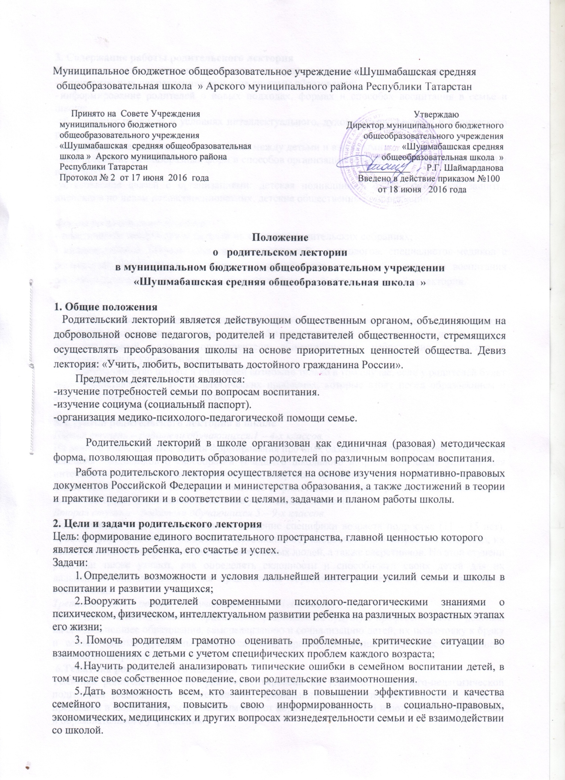

3. Содержание работы родительского лектория
Направление деятельности родительского лектория по реализации основных задач:
- о приоритетных направлениях развития системы образования;
- информирование родителей о новых подходах, формах и способах воспитания в семье и школе;
-об основных правилах и условиях интеллектуального, духовно-нравственного и физического развития детей;
- коррекция складывающихся отношений между детьми и взрослыми;
- использование разнообразных форм и способов организации совместной деятельности детей и взрослых;
-установление связей с организациями: детская поликлиника, отдел социальной защиты, инспекция по делам несовершеннолетних, детские общественные организации.

Формы родительского всеобуча:
- тематические лекции для родителей на классных родительских собраниях;
- индивидуальные встречиклассных руководителей, психологов, специалистов-медиков с родителями, посвященные выработке и корректировке совместной программы воспитания ребенка, оказания ему помощи в построении собственной образовательной траектории.

4. Состав
Участниками родительского лектория являются: председатели классных родительских комитетов, заместители директора по учебной и воспитательной работе, педагоги школы, психолог, социальный педагог, представители общественности, работающие совместно с образовательным учреждением.
Сотрудничество школы и родителей возможно только в том случае, если у родителей будет ясное представление о тех педагогических проблемах, которые стоят перед образованием и которые возможно решать совместно.

5. Ступени родительского лектория в школе
Первая ступень – родители обучающихся 1 – 4-х классов.
На данном этапе ставятся задачи формирования прочных базовых знаний и умений у родителей младших школьников о своеобразии младшего школьного возраста, создание условий для интенсивного общего развития родителей по вопросам, связанным с педагогикой, психологией, физиологией детей 7 – 10 лет: психическое и физическое здоровье ребёнка, адаптация его к школьной среде, формирование навыков учебной деятельности.
Вторая ступень – родители обучающихся 5 – 9-х классов.
Особенностью этой ступени является освоение специфики возраста подростка (11 – 15 лет), проблем формирования и развития самосознания обучающихся этого возрастного периода, их взаимоотношений в группе и коллективе взрослых людей, а также сверстников. На этой ступени родители также узнают, как определять склонности и способности своих детей для их дальнейшей специализации, для продолжения образования с учетом их возможностей и склонностей.
Третья ступень – родители обучающихся 10 – 11-х классов.
Этот этап отличается большей ориентацией родителей на будущую профессию своего ребенка, на его дальнейшее образование, самореализацию и социализацию детей, их подготовку к браку и семье. Данные проблемы решаются через призму возрастных особенностей старшего школьного возраста (15 – 17 лет).

6.Тематика родительского лектория
Тематика родительского лектория сориентирована на усиление психолого-педагогической подготовки родителей к осуществлению правильного воспитания детей в семье и за ее пределами и может меняться в зависимости от корректировки целей и потребностей родителей и образовательного учреждения.

